SEMANA 3-4 Agosto | ASIGNATURA: MATEMATICA
GUÍA DE APRENDIZAJE
Profesor(a): __________JAQUELINE GONZÁLEZ IBACACHE__________________
Nombre Estudiante: |  | Curso: 4° MEDIO  Plan diferenciado
Unidad: Trigonometría

Objetivo de Aprendizaje:
- Reconocer la importancia de la trigonometría en la vida.
- Modelar situaciones verbales con un triángulo rectángulo
- Aplicar las funciones trigonométricas en la resolución de situaciones problemáticas en diversos contextos.
Recursos de aprendizaje a utilizar:
ppt explicativo con ejemplos resueltos
video de retroalimentación https://www.youtube.com/watch?v=8zVW0U2jn8U
Guía de ejercitación
Instrucciones: DESARROLLAR EN SU CUADERNO LAS SIGUIENTES TAREAS Y LUEGO ENVIAR SU DESARROLLO PARA SU CORRECCIÓN Y RETROALIMENTACIÓN
PLAZO DE ENTREGA: PRIMERASEMANA DE SEPTIEMBRE
LICEO JUAN RUSQUE PORTAL 2020
“Comprometidos con la calidad, integralidad e inclusión…”

Para cada situación siga los siguientes pasos:
- Construya un dibujo de la situación si no está dado
- Modele la situación con un triángulo rectángulo
- Identifique la función que aplicará
- Contextualice y elabore una respuesta lo más cercana a la realidad.

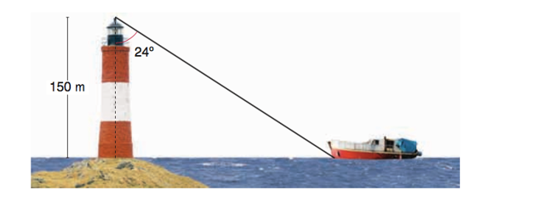
- Dada la siguiente imagen. ¿ A qué distancia se encuentra el barco del faro?

- Una persona observa un ovni con un ángulo de elevación de 37°. La referencia que tiene es un automóvil que está a una distancia de 110 metros. ¿ A qué altura está el ovni?
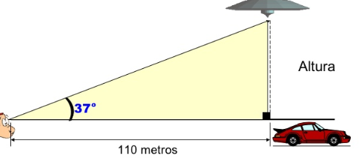

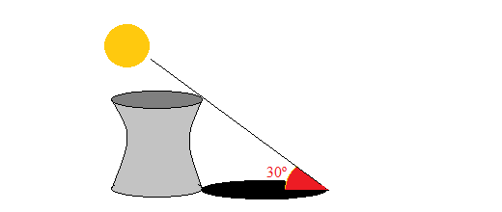
- Calcular la altura de la torre de refrigeración de una central, si se sabe que su sombra mide 271 metros, cuando los rayos solares forman un ángulo de 30° con el suelo

- El kiosco de diarios y varios que está ubicado en la calle Prat con Aldunate, en la ciudad de La Calera, proyecta una sombra de 1,8 m de largo. Si el ángulo que se forma desde la punta de la sombra hasta el punto más alto del kiosco es de 60º, ¿cuál es la altura del kiosco?

- Un volantín queda atrapado en las ramas más altas de un árbol; si el hilo del volantín forma un ángulo de 30° con el suelo y mide 8 metros, estimar la altura a la que quedó atrapado el volantín.

- Un constructor debe construir una rampa de descarga de 10 m de largo que se levantará a una altura del suelo de 5 m. Determine el ángulo de la rampa con la horizontal.

- Dado el dibujo de una mina a tajo abierto, usando un esquema de triángulo rectángulo, determine cuál de las siguientes operaciones permite calcular el sen$θ$.

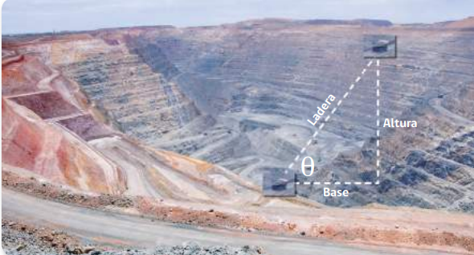

a) La medida de la altura, dividida por el largo de la base.
b) El largo de la ladera, dividido por la medida de la altura.
c) El largo de la base, dividido por el largo de la ladera.
d) La medida de la altura, dividida por el largo de la ladera.

- Un motosierrista debe talar un viejo canelo, para que no caiga con el viento y bloquee el camino o se desplome encima de las casas aledañas. Para dirigir su caída debe estimar su altura, ubicándose aproximadamente a 51,5 metros del pie del árbol. Desde el punto de ubicación, el motosierrista mira la parte superior del árbol con un ángulo de elevación de 30º. La estatura del motosierrista es de 1,8 m aproximadamente. Con estos datos ayúdele a estimar la altura del canelo.

